Dijagram klasa

Dijagram klasa je strukturni dijafram i prikazuje klase, atribute, operacije te statičke veze klasa (asocijacije, generalizacije, agregacije i sl.)

Forma frmLogin je početna i od nje sve polazi. Ona radi login korisnika u sustav i povezana je sa formom frmMain. Forma frmMain podređena je formi frmLogin. Iz forme frmMain može se pristupiti ostalim formama: frmEvidencija, frmClanarine, frmEvidencija. Forma frmMain radi odjavu korisnika iz sustava.

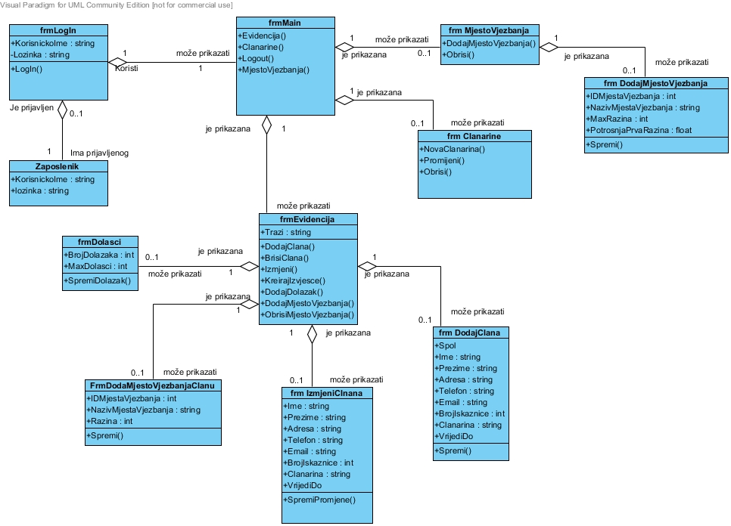

Error! No text of specified style in document..1Dijagram klasa